Popayan 29 de noviembre de 2023
Oficio: 1803

Señor:
REPRESENTANTE LEGAL
SEGUROS LA EQUIDAD
notificacionesjudicialeslaequidad@laequidadseguros.coop

Referencia: Citación diligencia de Conciliación
Radicado: 196226008771202000132
Indiciado: CRISTIAN ENRIQUE MELLIZO PEREZ

Comedidamente solicito a usted comparecer a diligencia de Conciliación Reprogramada dentro del radicado de la referencia fijada para el día Jueves 18 de enero de 2024 , la citada Conciliación debió ser reprogramada por motivos de paro Rama judicial para este jueves 30 de octubre de 2023

La conciliación se realizara de manera Presencial en las Instalaciones del Palacio de Justicia Villa Marista Popayan Cauca Fiscalia 02 de vida

Datos:
En el presente evento resultaron fallecidos las siguientes personas
MOSQUERA DOMITILA Cedula 25634764
JIMENES HOYOS YOLANDA Cedula 25487162
RENGIFO MARIA LEONOR Cedula 34675199
SILVA LOZANO DAVID ALEJANDRO TI 1058963070
RUANO IJAJI CARLOS OLIVEN TI 1123329735

VICTIMA LESIONADA QUIEN SOLICITA CONCILIACION: RUTH ESPERANZA REYES CAICEDO: Cedula: 25.636.039
VEHICULO: clase Buseta placas TKK 735
CONDUCTOR: CRISTIAN ENRIQUE MELLIZO PEREZ

Atentamente

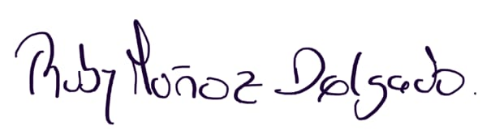
RUBY MUÑOZ DELGADO
Asistente de Fiscal II
Unidad 02 de vida

